运筹学第一次作业

71117408梅洛瑜

线性规划软件的使用（此处使用Lingo）：

一、软件简介

LINGO是Linear Interactive and General Optimizer的缩写，即“交互式的线性和通用优化求解器”，由美国LINDO系统公司（Lindo System Inc.）推出的，可以用于求解非线性规划，也可以用于一些线性和非线性方程组的求解等，功能十分强大，是求解优化模型的最佳选择。

其特色在于内置建模语言，提供十几个内部函数，可以允许决策变量是整数（即整数规划，包括 0-1 整数规划），方便灵活，而且执行速度非常快。能方便与EXCEL，数据库等其他软件交换数据。LINGO18.0为最新版本。

其有如下优点：

1. 简单的模型表示

Lingo 可以将线性、非线性和整数问题迅速得予以公式表示，并且容易阅读、了解和修改。LINGO的[建模语言](https://baike.baidu.com/item/建模语言" \t "_blank)允许您使用汇总和下标变量以一种易懂的直观的方式来表达模型，非常类似您在使用纸和笔。模型更加容易构建，更容易理解，因此也更容易维护。

2. 方便的数据输入和输出选择

Lingo 建立的模型可以直接从数据库或工作表获取资料。同样地，Lingo 可以将求解结果直接输出到数据库或工作表。使得您能够在您选择的应用程序中生成报告.

3. 强大的求解器

LINGO拥有一整套快速的，内建的求解器用来求解线性的，非线性的（球面&；非球面的），二次的，二次约束的，和整数优化问题。您甚至不需要指定或启动特定的求解器，因为LINGO会读取您的方程式并自动选择合适的求解器。

4. 交互式模型或创建Turn-key应用程序

能够在LINGO内创建和求解模型，或您能够从您自己编写的应用程序中直接调用LINGO。对于开发交互式模型，LINGO提供了一整套[建模](https://baike.baidu.com/item/建模" \t "_blank)环境来构建，求解和分析您的模型.对于构建turn-key解决方案，LINGO提供的可调用的DLL和OLE界面能够从用户自己写的程序中被调用。LINGO也能够从Excel宏或数据库应用程序中被直接调用，以及广泛的文件和 HELP 功能

广泛的文件和 HELP 功能

二、软件安装

1、安装环境：Windows 10

2、安装步骤

* 获取下载链接：直接百度lindo，后进入下载官网点击下载，我在这里选择Linux，然后填写正确的信息便可进入下载的界面（此处注意姓名不能为中文），最后获取到的下载链接为：https://www.lindo.com/downloads/LINGO-WINDOWS-64x86-18.0.zip

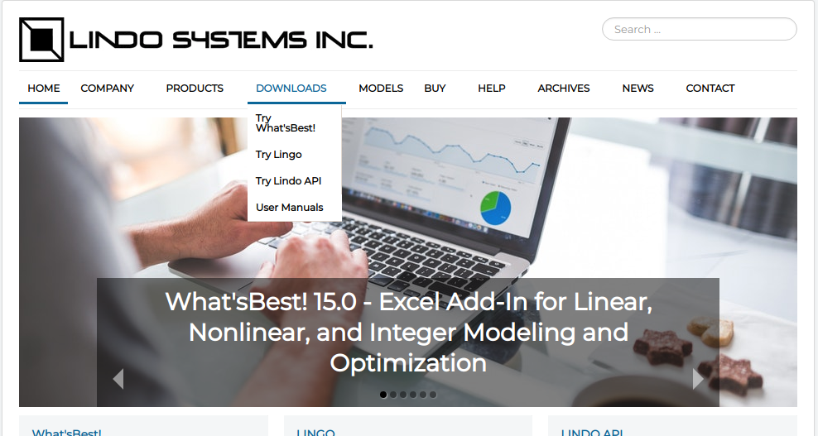

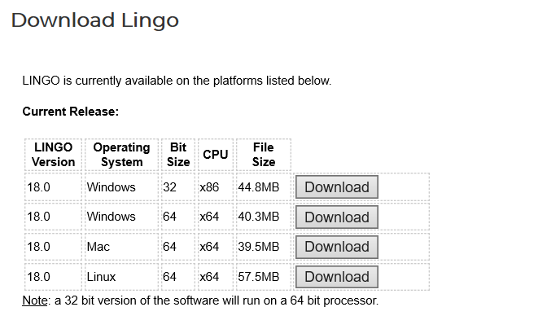我在这里选择Windows版

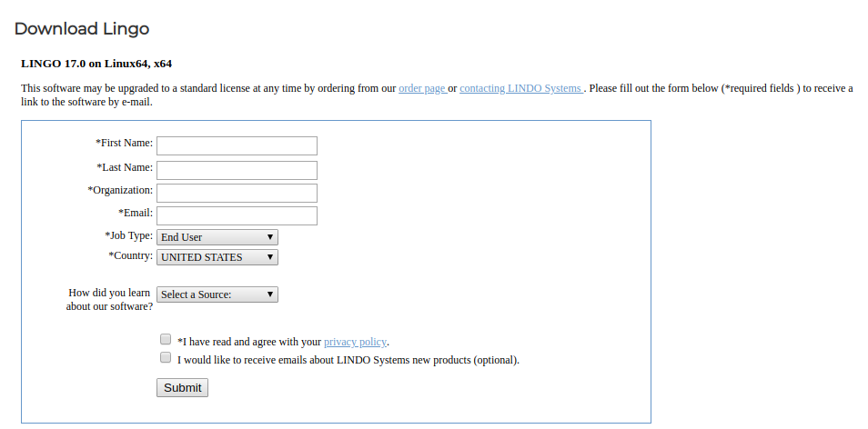

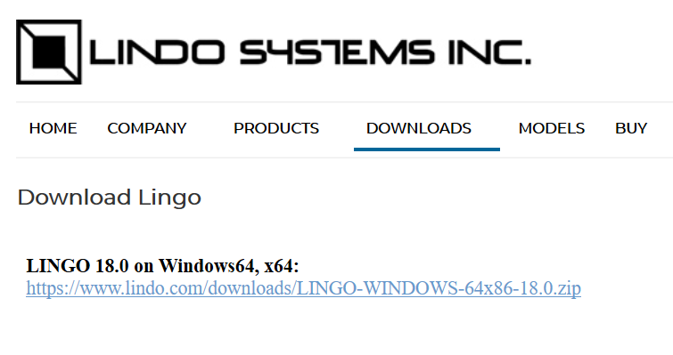 点击下载链接

三、软件介绍

* 点击上面获取到的下载链接后，我们获取到了一个.exe文件，点击运行，按照安装程序的指示，接受协议选择安装位置便可以愉快的使用Lingo了！附上界面截图如下

LINDO 软件的菜单条上有 6 个主菜单：

* File（文件）
* Edit（编辑）
* Solve（求解）
* Reports（报告）
* Window（窗口）
* Help（帮助）

File（文件）菜单包括了 LINDO 通过文件与外部设备（如磁盘）交换信息的命令；  
Edit（编辑）菜单包括了在当前窗口下编辑文本的命令；Solve（求解）菜单包括了求解模型的命令；  
Reports（报告）菜单包括了生成解答结果报告的命令；Window（窗口）菜单包括了窗口切换的命令；  
Help（帮助）菜单包括了访问在线帮助文档的命令。  
对于几乎所有的菜单命令，LINDO 都提供了快捷键（快捷键的提示位于每个菜单命令的右侧）；对于常用的菜单命令，LINDO 在工具栏提供了相应的图形按钮。工具栏是浮动式的，可以用鼠标拖到屏幕上任何地方。

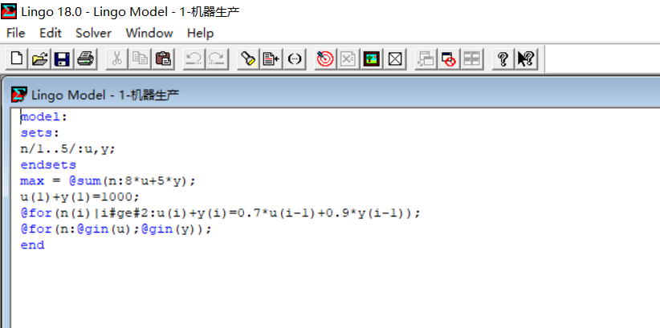 界面截图

四、基本规则

* 代码以module开头，写好目标函数，以及线性约束条件，最后end结尾即可，注意一行只能写一个等式（如x1, x2>=0时不允许的，需要写成x1>=0;x2>=0;），每句话以分号结尾，最后点击计算（图中红色矩形框住部分）即可，求解简单线性规划问题整体还是很简单、很便利的

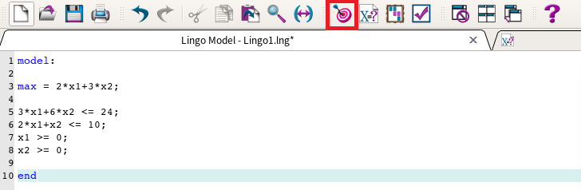

四、线性规划问题求解实例

* 问题如下图：

1. **机器负荷分配问题(P253)**。某种机器可在高低两种不同的负荷下进行生产, 设机器在高负荷下生产的产量函数为*g* = 8*u*1 , 其中*u*1 为投入生产的机器数量, 年完好率*a* = 0.7; 在低负荷下生产的产量函数为*h* = 5*y*, 其中*y*为投入生产的机器数量, 年完好率为*b*= 0.9。

假定开始生产时完好的机器数量*s*1 = 1000 台, 试问每年如何安排机器在高、低负荷下的生产, 使在五年内生产的产品总产量最高。

从LINGO/MATLAB两种软件里面任选一种软件求解该**机器负荷分配**问题？写出源程序，并以截图的方式给出求解结果。

* 编码如下：

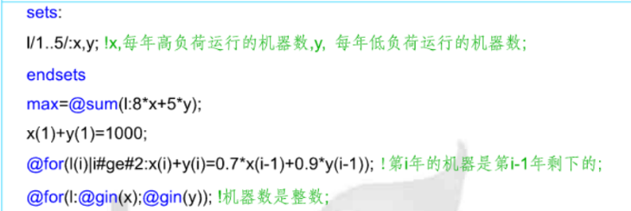

* 运行结果：

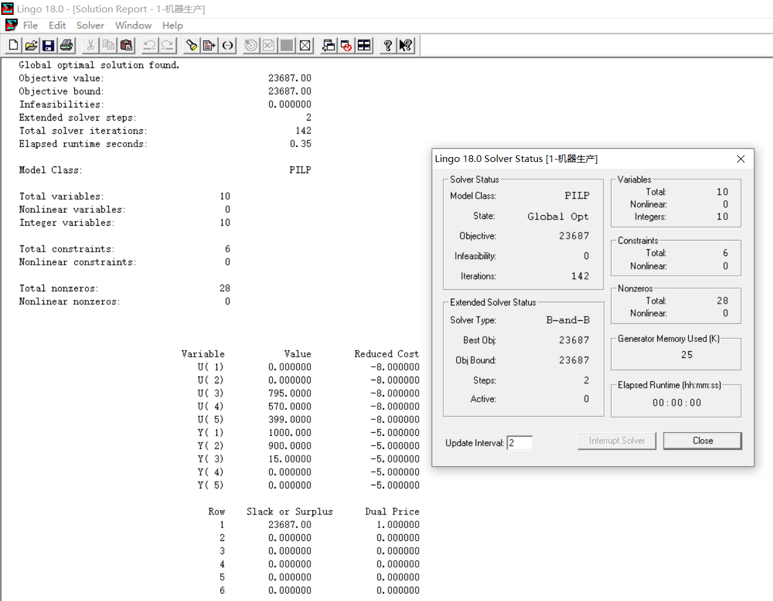

Lingo功能还是比较强大的，对于目前我们求解简单的线性规划问题，所需要重点关注的就是Variable变量的部分，可以看到，这便是这个线性规划问题的最优解，即U(1),U(2), Y(4),Y(5)=0，U(3)=795，U(4)=570，U(5)=399，Y(1)=1000，Y(2)=900，Y(3)=15，时，目标函数获得最大值z=23687，即最优解为23687

五、实验体会

这次使用Lingo来求解线性规划问题，确实实实在在的感受到了软件对于人类生活的帮助作用，另一个感悟便是原来生活中的很多问题都是可以用数学的思想来建模然后运用知识去解决、并努力达到最优的，所以在现实生活中我们碰到问题要更多的去思考、思考怎么解决这个问题、用上面办法解决这个问题最好，以及我作为一个软件人就更是如此，要积极思考，以后也努力写出像Lingo这样便利而又强大的软件来简化人们的生活。